附件一：内蒙古电力（集团）有限责任公司乌海超高压供电分公司2023年生产技改施工公开招标采购项目
标段 | 工程名称 | 单位 | 数量 | 单项限价（元） | 总价（元） | 专用资格要求
一标段 | 500kV德岭山变电站功角测量系统技术改造工程 | 项 | 1 | 117017.00 | 4289617.00 | 4.3资质要求：  企业：  ①须具有住房和城乡建设部门核发的安全生产许可证[有效期内]（须提供证书扫描件）  ②须具备住房和城乡建设部门核发的电力工程施工总承包甲级或输变电工程专业甲级及以上资质或施工综合资质（以上资质为住建部最新资质要求（2020年11月30日建市（2020）94号《住房和城乡建设部关于印发建设工程企业资质管理制度改革方案的通知》）。如未申办以上资质，须具备住房和城乡建设部门核发的电力工程施工总承包一级或输变电工程专业承包一级及以上资质（须提供证书扫描件）  ③须具有国家行政机关核发的《承装（修、试）电力设施许可证》承装一级、承修一级、承试一级及以上资质（须提供证书扫描件）  人员：  ①供应商须提供项目经理1名及其相应证书，担任本项目的项目经理须在本企业注册，提供机电工程专业二级及以上建造师注册证和安全生产考核证（B）；被授权人必须为项目经理本人，且未担任其它在建项目的项目经理（须提供证书扫描件）。  ②项目经理须具有无在建项目证明承诺书。
 | 500kV千里山变电站500kV #1母线及#1母线电抗器保护、测控装置技术改造工程 | 项 | 1 | 644505.00
 | 500kV吉兰太变电站212、234断路器保护、测控装置技术改造工程 | 项 | 1 | 105800.00
 | 500kV河套变电站站内故障录波器技术改造工程 | 项 | 1 | 120471.00
 | 500kV定远营变电站监控系统技术改造工程 | 项 | 1 | 183853.00
 | 500kV乌海变电站乌芒Ⅰ线261间隔保护、测控装置技术改造工程 | 项 | 1 | 213938.00
 | 500kV 巴中变电站保护用蓄电池组改造工程 | 项 | 1 | 61904.00
 | 500kV 乌海、河套、千里山、德岭山行波测距更换工程 | 项 | 1 | 119850.00
 | 500kV吉兰太变电站盐太I线257间隔保护、测控装置技术改造工程 | 项 | 1 | 299881.00
 | 500kV德岭山变电站220kV I II、III IV母线保护改造工程 | 项 | 1 | 288237.00
 | 500kV德岭山变电站212断路器保护、测控装置更换工程 | 项 | 1 | 47740.00
 | 500kV定远营UPS设备更换工程 | 项 | 1 | 66070.00
 | 500kV德岭山变电站2号主变相关保护、测控装置技术改造工程 | 项 | 1 | 383748.00
 | 500kV吉兰太变电站3号主变相关保护、测控装置技术改造工程 | 项 | 1 | 249864.00
 | 500kV德岭山变电站坤德一线相关保护、测控技术改造工程 | 项 | 1 | 974853.00
 | 500kV千里山变电站212、234、213、224断路器保护、测控装置更换工程 | 项 | 1 | 187815.00
 | 500kV祥泰、巴中变电站站内故障录波器组网技术改造工程 | 项 | 1 | 224071.00

注：具体采购内容及要求：详见采购文件
附件二
法定代表人身份证明

供应商名称：

姓名： 性别： 年龄： 职务：

系 （供应商名称）的法定代表人特此证明。

附：法定代表人身份证复印件。

注：本身份证明需由供应商加盖单位公章。

供应商名称： （单位公章）

年 月 日
法人代表授权委托书

（单位名称）是经中华人民共和国工商行政管理局注册的合法企业，法定地址 。公司法定代表人： ，授权我公司 代表我公司参加贵处组织的 （项目名称） （标段名称） 招标编号 的招投标活动，全权处理招投标活动中的一切事宜。
我公司对被授权委托人签署的所有文件负全部责任。在贵公司收到撤销授权的书面通知通知以前，本授权书一直有效，被授权人 签署的所有文件（在授权书有效期内签署的）不因授权的撤销而失效。
供应商名称：_____________________（盖单位章）
法定代表人：________________________（签字） 授权日期：
被授权人：_____________（签字） 身份证号码：
电 话： 手 机： 传 真：
附身份证复印件
法人身份证照片页 | 法人身份证国徽页
被授权人身份证照片页 | 被授权人身份证国徽页

附件三

参与投标承诺函

（采购人名称） （采购机构名称）：

1、我方已仔细研究了 （项目名称）采购公告的全部内容，完全了解并同意采购要求及招标费用收取情况，且我公司符合该项目的资格条件，具备完成项目的能力，特决定参加 （项目名称） （标段名称）的投标。
2、我方在此声明，所递交的参与投标资料内容完整、真实和准确。
3、如我方所提供资料不真实、不完整，存在伪造、隐瞒、欺诈的情况，我方愿意承担采购人或采购代理机构对我方的一切处罚。
4、 （其他补充说明）。

供应商名称： （盖单位章）
法定代表人或其委托代理人： （签字）
地址：
邮箱：
电话：
传真：
邮政编码：
年 月 日

附件四
信誉状况网络查询截图示例
中国执行信息公开网未被列入失信被执行人网页截图-企业
截图 | 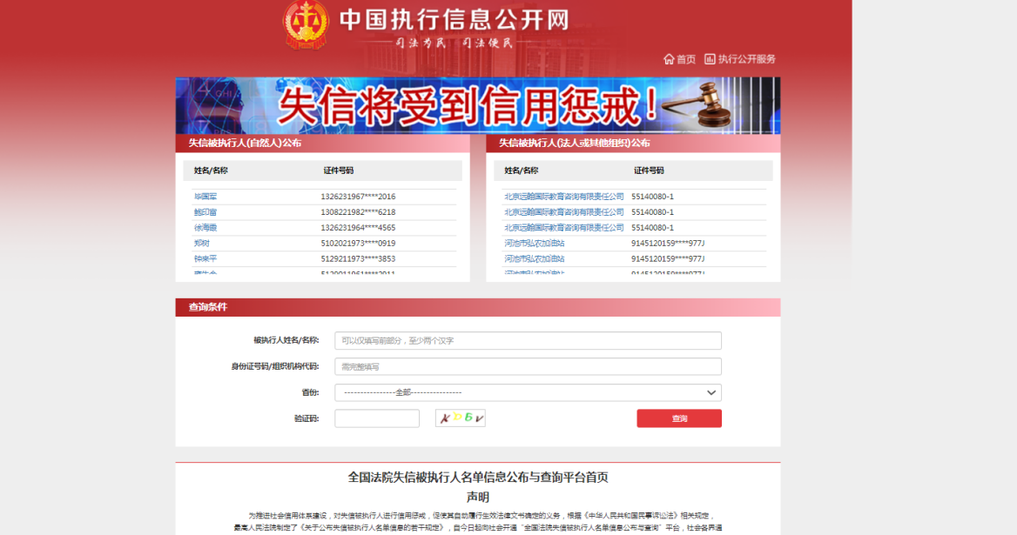
截图显示结果 | 未被列入失信被执行人

国家企业信用信息公示系统未被列入经营异常名录网页截图-企业
截图 | 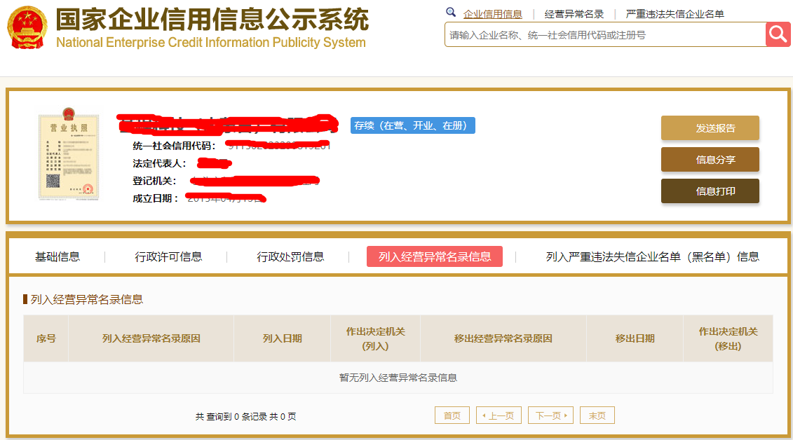
截图显示结果 | 未被列入经营异常名录

国家企业信用信息公示系统未被列入严重违法失信企业名单网页截图-企业
截图 | 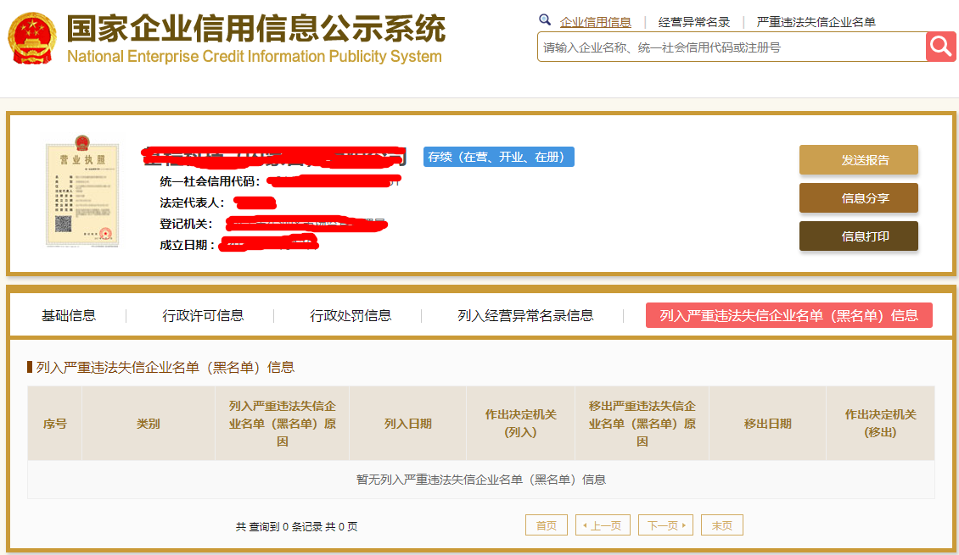
截图显示结果 | 未被列入严重违法失信企业名单

中国裁判文书网无行贿犯罪记录查询证明结果截图-法人
截图 | 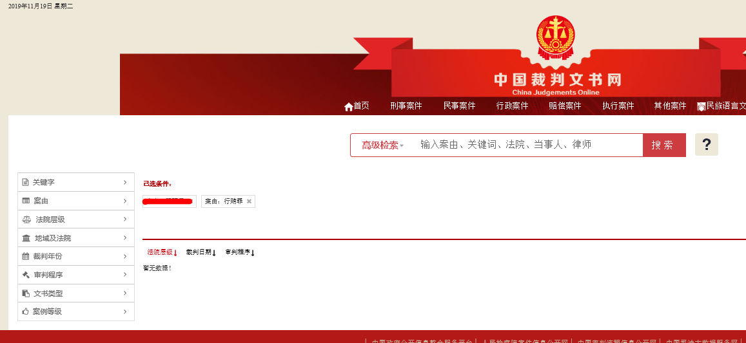
截图显示结果 | 无行贿犯罪记录

中国裁判文书网无行贿犯罪记录查询证明结果截图-企业
截图 | 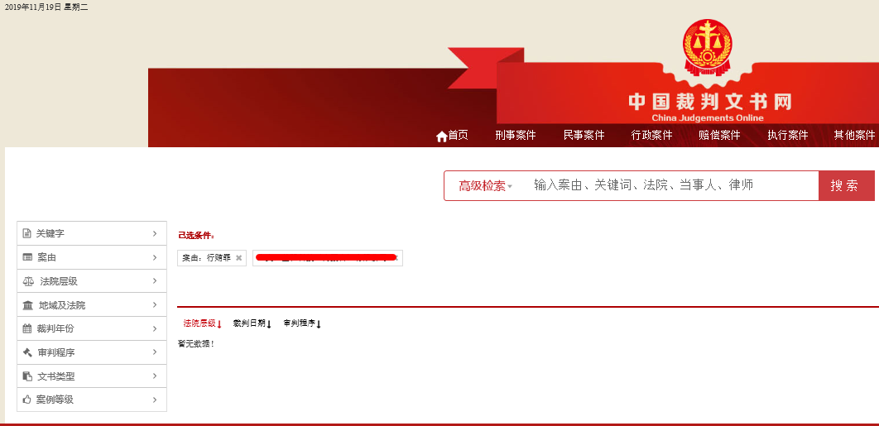
截图显示结果 | 无行贿犯罪记录

附件五

施工现场人员配置的承诺函
致： （采购人）
我，（姓名，职务）受 （供应商名称） 的委托并全权代表（供应商名称）郑重承诺如下：
- 我方完全理解关于 （项目名称） 工程施工采购文件的一切规定和要求，并组建施工项目部。施工项目部是指施工单位（项目承包人、施工企业）按所承包的工程项目范围内建立的工程施工管理单元，是作为派出机构负责组织工程施工的项目管理组织机构，承担项目实施的管理任务和目标实现的主要责任。
- 我方将按照采购文件的规定和要求，配置施工项目部人员。施工项目部具体人员名单如下：
项目经理：
安全员:
质检员（质量员）:
技术员（施工员）:
造价员:
资料员:

（3）未按照此承诺函配置施工人员的，采购人有权以供应商不诚信为由列入不良供应商名单并停止投标人一年（自停止之日起一年）的投标资格。我方承诺，如有反悔将自行承担一切责任和后果。

供应商人（单位盖章）：

供应商授权代表签字：

日 期：

项目经理无在建项目承诺书
(采购人名称):

我方在此声明，我方拟派往 (以下简称“本工程”)的项目经理 (项目经理姓名)身份证号码: 注册证书号码: 现阶段没有担任任何在建工程项目的项目经理。

我方保证上述信息的真实和准确，并愿意承担因我方就此弄虚作假所引起的一切法律后果。

特此承诺

承诺人： （盖章）

法定代表人或其委托代理人： （签字或盖章）

日 期： 年 月 日

